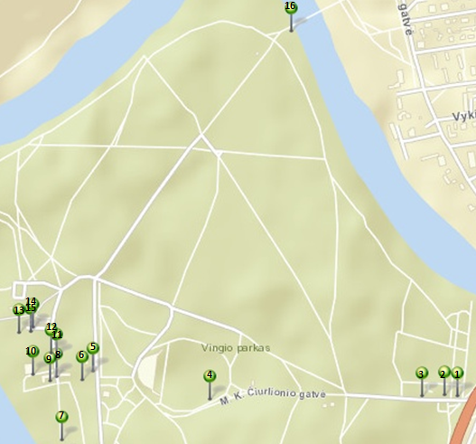
1. Vingio parko karių kapinės
2. Natalijos Repninos koplyčia
3. Vingio parkas
4. Vingio parko estrada
5. VU botanikos sodo Vingio dalis
6. Senoji liepų alėja
7. Sakurų klonis
8. Buvusios arklidės ir oficina
9. Senųjų jėzuitų rūmų vieta
10. Senieji šiltnamiai
11. Senasis sodas
12. Centrinė Vingio skyriaus dalis
13. Senasis parkas
14. Mūro tvora
15. Sistematinė augalų ekspozicija
16. Neries upės vingis

Vingio parko ir Botanikos sodo gamtinių ir kultūrinių objektų maršrutas Nr. 2

